 | 
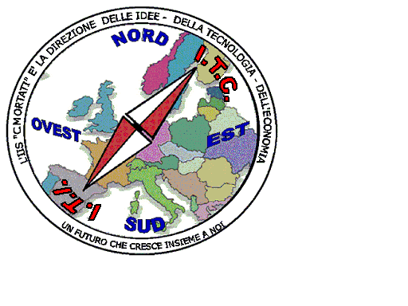 | MIUR USR CALABRIA  Distretto Scolastico n. 17 di Amantea (CS)  ISTITUTO DI ISTRUZIONE SUPERIORE  Licei : Scientifico – Scienze Umane – Scienze Applicate  Istituto Professionale: Odontotecnico  Istituto Tecnico: Chimica, M. e.B. – Amm.Fin.Marketing – Elettr – Naut.-Mecc.  Via S.Antonio – Loc. S.Procopio - 87032 AMANTEA (CS)   Centralino 0982/ 41969 – Sito:www.iispoloamantea.edu.it  E-mail: CSIS014008@istruzione.it  Posta. Cert.: CSIS014008@pec.istruzione.it  Codice Fiscale 86002100781 | 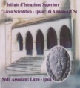

Prot. N. 0006666 I.7 Amantea, 08/11/2021

Ai docenti delle classi 4
al DSGA
Al sito web

Oggetto: Agenda 2030. Incontro delle classi quarte con il Presidente della Commissione parlamentare antimafia Dott. Nicola Morra.
In riferimento a quanto all'oggetto si comunica che giorno 19 Novembre 2021 il Presidente della Commissione parlamentare antimafia Dott. Nicola Morra incontrerà le classi quarte dell'Istituto, l'argomento dell'incontro verterà sulle "Ecomafie e sostenibilità nell'ambito dell'agenda 2030".
Gli studenti delle classi coinvolte verranno accompagnati dai docenti in orario che vigileranno per la corretta partecipazione.
Nella tabella sottostante gli orari di svolgimento:
Orario | Classi coinvolte | N alunni
9.30 -11.00 | 4A-4B-4F-4G-4O | 86
11.00 -12.30 | 4At-4Bt-4Ac-4N | 82

L'incontro si svolgerà in sala conferenze giorno venerdì 19 Novembre 2021.

Considerata l'importanza dell'incontro si confida nella consueta fattiva collaborazione di tutti.

La Dirigente scolastica

Prof.ssa Angela De Carlo

(Firma autografa sostituita a mezzo stampa ai sensi dell’ex art. 3 comma 2 D.lgs n° 39/93)

